Консультация для родителей
"Ребенок в коллективе. Умеет ли он общаться?"
Общение со сверстниками играет очень важную роль в социальном и интеллектуальном развитии ребенка.
С друзьями ребенок учится взаимному доверию и уважению, общению на равных, всему тому, чему родители не могут его научить. Неспособность ребенка заводить друзей, дружить с кем-либо длительное время начинает проявляться уже в детском саду.
Первым настораживающим признаком служит обычно то, что ребенок не рассказывает родителям ничего о детях из своей группы, или рассказывает о них неохотно.
Поговорите с воспитателем группы, может быть, она подтвердит ваши опасения. Если вашему ребенку меньше 6 лет и у него мало друзей, или их нет совсем, то, скорее всего, социальные навыки усваиваются им медленнее, чем другими детьми, и возможно, чтобы научиться дружить, ему понадобится ваша помощь.
И начать здесь нужно с умения подходить к другим детям и завязывать разговор.
Для этого лучше выбрать самого общительного и дружелюбного ребенка в группе детского сада или во дворе. Как рекомендуется в известной песне, легче всего начать разговор именно с улыбки. Потом можно сказать: «Привет, меня зовут… Можно поиграть с тобой?»
Время от времени ребенок даже с нормальными социальными навыками может замыкаться в себе. Обычно это случается при разводе родителей, смене школы или детского сада, при переезде в другой город и в других стрессовых для ребенка ситуациях.
Насколько это, возможно, вам следует подготовить ребенка к предстоящим переменам, обсудив с ним, что происходит, что изменится в его жизни после этого, и как ему нужно себя при этом вести.
При этом не важно, сколько друзей будет иметь ребенок.
Количество друзей, необходимое ребенку, зависит от того, насколько он робок или, наоборот, общителен. Чтобы развить в себе навыки общения, стеснительному ребенку достаточно иметь двух-трех хороших друзей, тогда как экстраверты отлично чувствуют себя в большой компании. Каждому родителю хочется, чтобы его ребенок пользовался популярностью среди ровесников.
Главное при этом – проявить объективность и оставить в стороне ваши собственные предпочтения.
Трудность начинается, когда у родителей и ребенка разные темпераменты. И общительные родители, у которых стеснительный ребенок, могут начать слишком давить на него, полагая, что то, что было для них хорошо в их детстве, должно подходить и для их ребенка. Родителя-интроверта может, напротив, заботить слишком большое число приятелей у ребенка, тогда как ему кажется, что лучше иметь одного, но верного друга.
Хорошо, когда ребенок окружен большим числом приятелей. Но что касается по-настоящему близкой дружбы, принцип «чем больше, тем лучше» перестает действовать. Даже очень общительному ребенку может не хватать той крепкой взаимной дружбы, которая ему действительно нужна, в которой его понимают и принимают таким, какой он есть.
Число друзей варьируется по мере взросления ребенка, так же, как меняется с возрастом и сама концепция дружбы. У дошкольников и младших школьников друзьями, как правило, становятся наиболее доступные им для игры дети, обычно соседи по двору. И поскольку многие дети удовлетворяют этому критерию, то на вопрос «Кто твои друзья?» ребенок младшего возраста обычно выдает целый список имен.
Позже круг друзей сужается. Дети начинают выбирать друзей, исходя из собственного вкуса и взаимных интересов, зачастую выбирая друзей по своему образу и подобию. Причем, своему кругу друзей дети остаются верны довольно долгое время. Но, несмотря на такую прочную связь, в подростковом возрасте былая дружба может распасться, если один из друзей физически и эмоционально развивается быстрее, чем другой. Например, один друг начинает встречаться с девушками, а другой довольно инфантилен и ни физически, ни эмоционально к этому не готов.
Но, независимо от того, 5 или 15 лет ребенку, неумение дружить или потеря друга является для него тяжелым испытанием. И родители по мере сил должны помочь ему справиться с трудной ситуацией.
Чем же могут помочь родители?
- Создавайте возможности для дружбы. Периодически спрашивайте у ребенка, не хочет ли он пригласить в гости своего друга или устроить вечеринку для своих друзей или соседских детей. Пригласите одного из детей к себе домой, дети легче находят контакт, общаясь один на один. Найдите ему занятие по душе, спортивную секцию или кружок рукоделия, где ребенок мог бы встречаться и общаться со своими сверстниками.
- Научите ребенка правильному общению. Когда вы обсуждаете с ребенком, как принимать в расчет чувства другого человека, учите его сочувствию и справедливости, вы прививаете ему очень важные социальные навыки, которые в дальнейшем помогут ему не только найти верных друзей, но и дружить в течение долгого времени. Дети могут научиться состраданию уже в 2-3-летнем возрасте. Если у них возникает конфликт с другом, посоветуйте им возможные пути решения этого конфликта. Хвалите ребенка за хорошие, добрые поступки и порицайте, когда он выказывает эгоизм.
- Обсуждайте с ребенком его друзей и его социальную жизнь, даже если он уже подросток. Зачастую дети, особенно старшего возраста, неохотно говорят о своих проблемах с друзьями. Но им, тем не менее, необходимо ваше сочувствие и помощь. Если ваш ребенок заявляет: «Меня никто не любит!», не следует утешать его такими проходными фразами, как «Мы же с папой тебя любим», или «Ничего, найдешь себе новых друзей». Ребенок может решить, что вы не принимаете всерьез его проблемы. Вместо этого, постарайтесь, чтобы он откровенно рассказал о том, что у него произошло, поссорился ли он с лучшим другом, или чувствует себя в классе «белой вороной». Проанализируйте с ним возможные причины конфликта: может быть, у друга было плохое настроение и т.д., и постарайтесь найти пути к примирению.
- Чем старше становится ребенок, тем больше на его самооценку начинает влиять его успех в детском коллективе и мнение о нем других детей. И если у ребенка нет друзей, ему не звонят по телефону и не приглашают на дни рождения, то ребенок начинает чувствовать себя изгоем. Это тяжело не только для самого ребенка, в этой ситуации его родители также чувствуют обиду на других детей, их родителей и даже на своего ребенка за то, что тот «не такой как все». Кроме того, родители зачастую чувствуют и свою вину в происходящем. Но вмешательство родителей в возникшую ситуацию должно быть очень осторожным. Вы можете морально поддерживать ребенка и помогать ему советом, но, в конце концов, разрешить проблему ребенок должен сам.
Статья
«Мой ребенок ни с кем не дружит»
«Мама, со мной никто не дружит!» Как горько слышать родителям дошкольника эту фразу. За ней стоит и детское непонимание – почему со мной не играют, и обида на окружающих – я такой хороший, а меня не берут в игру, и нежелание ребенка идти в детский сад, и родительское недоумение, почему так получилось, что мое чадо стоит одно в стороне, а не играет с другими детьми? Как хочется обвинить во всем воспитателя, который не делает все возможное, чтобы мой сын или дочь был в центре внимания сверстников. А всегда ли в этом виноваты окружающие? Умеет ли Ваш ребенок дружить? Психологи, педагоги утверждают, что умение общаться не развивается само собой, этому надо малыша учить с самого раннего возраста. В данной статье мы попытаемся дать конкретные советы, а что могут для этого сделать родители.
Советуем Вам лично прочитать
- Смирнова Е. О. Лаврентьева «Дошкольник в современном мире» (глава 6) - дети среди детей.
- А. И.Дедушка «Как научить детей дружбе»
Совместно с ребенком советуем Вам:
Прочитать и обсудить книги, делая акцент на теме дружбы:
- В. Сутеев «Мешок яблок», «Палочка - выручалочка»
- Э.Успенский «Крокодил Гена»
- Толстой «Золотой ключик»
- Л.Н.Толстой. Рассказы («Два товарища» и др.)
- «Волшебник изумрудного города»
- Н.Носов «Незнайка и его друзья»
Предложите малышу
нарисовать портреты друзей и подарить им.
Подскажите ребёнку, что есть эмоции, которые расположат других детей к тебе: улыбка, спокойный тон
Предложите ребенку самостоятельно просмотреть мультфильмы, но после просмотра обязательно обсудите все то, что касается темы дружбы: -
«Самый большой друг»
«Мой друг зонтик»
«Сказка о жадности»
«Кто живет в пруду»
«Незнайка и его друзья»
«Барбарики и Лелик» (о планете дружбы)
Пусть ребенок прослушает песни о дружбе:
группа Барбарики: «Дружба», «Если с другом...»,
«Мир похож на цветной луг»
Можно вместе с ребенком просмотреть кинофильмы:
«В тридевятом царстве»
«Про Дениску» (по Драгунскому)
Посещение спортивной секции «Футбол», «Хоккей», там, где не каждый за себя, а нужна дружная команда для достижения результата.
Устройте дома день рождение ребенка
позовите на праздник детей из группы, продумайте конкурсы, призы для детей.
Изготовьте подарки
своими руками к празднику для друзей и подарите им, угостите детей конфетами.
Предложите ребенку, если у него есть своё хобби, например, коллекция, познакомить других детей со своей коллекцией.

Уважаемые родители, мы уверены, что такая кропотливая работа, как научить ребенка дружить, обязательно даст свои результаты и вскоре ваше чадо прибежит из детского сада с восторженными криками: «Мама, у меня есть друг!»
Удачи вам и терпения!

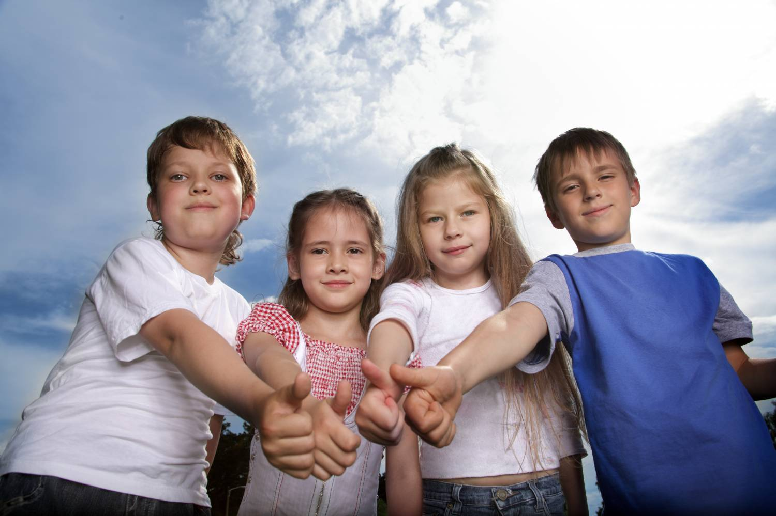

Воспитатель средней группы "А" Болдырева Ю.С.

